**PROPOSAL *BUSINESS PLAN COMPETITION***

**JENIS BISNIS**

***GAME* INDUSTRY**

**NAMA BISNIS**

***MOBILE AND WEB PROGRAMMING - PARLOR***

**Dibuat oleh:**

**Vincent Thamrin 2101693246**

**Joel Robert Justiawan 2101629672**

**Yudhistira Rizqi Hersanda 2101653324**

**Billy Husada 2101638531**

**Denni Joandi 2101650543**

**Septesen 2101689311**

**Mangku Widodo 1801383682**

**UNIVERSITAS BINA NUSANTARA**

**JAKARTA**

**2019**

**PENGESAHAN PROPOSAL PKM-KEWIRAUSAHAAN**

1 Judul Kegiatan : “Parlor”

2 Bidang Kegiatan : *Business Plan*

3 Ketua Pelaksana Kegiatan

a. Nama Lengkap : Joel Robert Justiawan

b. NIM : 2101629672

c. Jurusan : *Game Application and  
 Technology*

d. Universitas : Bina Nusantara

e. Alamat Rumah dan No Tel/HP : Taman Pulo Gebang Blok C5 No.2, 087889626929

f. Email : joel.robert99@yahoo.co.id

4 Anggota Pelaksana Kegiatan / Penulis : 7 orang

5 Dosen Pendamping

Nama Lengkap dan Gelar : Yogi Udjaja, S.Kom., M.KTI

NIDN : 0315109301

Alamat Rumah dan No.Tel/HP :

6 Biaya Kegiatan Total

a. Kemristekdikti :-

b. Sumber lain :-

7 Jangka Waktu Pelaksanaan : 5 Bulan

|  |  |  |
| --- | --- | --- |
|  | Jakarta, 28 Oktober 2019 | |
| Menyetujui,  Ketua Jurusan  (Teknik Informatika) | Ketua Pelaksana Kegiatan | |
|  |  | |
| (Fredy Purnomo, S.Kom., M.Kom.)  D1892 | (Joel Robert Justiawan)  2101629672 | |
|  |  | |
| Wakil Rektor Bidang Kemahasiswaan | Dosen Pendamping | |
|  |  | |
| (Johan, S.Kom., M.M.)  D1582 | | (Yogi Udjaja, S.Kom., M.KTI)  D5551 |

**DAFTAR ISI**

HALAMAN SAMPUL i

HALAMAN PENGESAHAN ii

DAFTAR ISI iii

RINGKASAN iv

BAB I PENDAHULUAN 1

Latar Belakang 1

Rumusan Masalah 2

BAB II PELAKSANAAN 4

Deskripsi *Prototype* Produk/Jasa 4

Pelayanan Pengguna dan *Partner* 4

*Feedback* 4

*Marketing Strategies* 5

*Marketing Value* 5

Dokumentasi 6

BAB III MANAJEMEN BISNIS 7

BAB IV BIAYA DAN JADWAL KEGIATAN 9

*Scheduling* 9

Anggaran biaya 10

BAB V RESEARCH 11

LAMPIRAN 14

Lampiran 1. Biodata Ketua, Anggota, dan Dosen Pembimbing 14

Lampiran 2. Surat Pernyataan Ketua Pelaksana 36

**RINGKASAN**

*Game* Parlor, merupakan *Game* bertujuan untuk membuat anak-anak yang memainkannya dapat merasakan menjadi seorang penembak jitu yang *enemynya* adalah sebuah *object* seperti kaleng, balon, *barel*, dll.

Keunikan *Game* ini adalah dapat membantu pemainnya agar dapat menambah kelincahan tangan dan ketepatan dalam penglihatan, karena jika pemain salah menembak object maka pemain akan kehilangan 1 *health* yang dimana *health* *player* hanya 3.

*Game* akan di*realese* di *Play*Store dengan *Fee* 0/Gratis dan seiring dengan penambahan fitur *team develop* akan memberikan *item* berbayar seperti *skin*, *background*, *map*, dll. Yang diperuntukan untuk menambah pemasukan dalam *Game* untuk menambahkan fitur.

**BAB I**

**PENDAHULUAN**

**Latar Belakang**

*Game* merupakan kata dalam Bahasa Inggris yang berarti permainan. Permainan adalah sesuatu yang dapat dimainkan dengan aturan tertentu sehingga ada yang menang dan ada yang kalah, biasanya dalam konteks tidak serius atau dengan tujuan refreshing, dan kemudian perkembangan *Game* terus berlanjut hingga terciptalah *Video Game*. *Video Game* yang digunakan dalam *proposal* ini bernama Parlor. Parlor adalah sebuah *Video Game* terinspirasi dari *Game* *Duck Hunt*, *Time Crisis*.

Parlor merupakan *Game* yang bertujuan untuk menembaki *object-object*/*Target* yang tersedia di *map* baik itu *object*/*Target* yang diam ataupun bergerak.

Berbeda dengan *Duck Hunt* dan *Time Crisis*, Parlor yaitu sebuah *Game* yang memiliki keunikan yang sama dengan *Duck Hunt* dan *Time Crisis*, te*tap*i mempunyai kelebihan lain

*Game* ini bertujuan untuk membuat *player* merasakan *experience*. Menjadi seorang penembak jitu yang dapat menembaki *Target* baik yang diam maupun yang bergerak Manfaat dari *Game* ini adalah melatih konsentrasi *player*, menambah kesenangan dalam bermain *Game*, dan menghibur para *player*.

**Rumusan Masalah**

Tahun 2010 dinyatakan sebagai perkembangan teknology yang pesat sampai pada tahun ini, di tahun tersebut banyak sekali anak-anak, remaja, maupun orang dewasa yang memiliki barang elektronik sendiri seperti *Computer*, *Laptop*, dan juga *Smartphone*.

Semenjak tahun tersebut teknology berkembang semakin pesat hingga sekarang ini, bahkan anak SD yang berkisaran umur 6 tahun sudah memilliki Smartphone pribadi.

Oleh sebab itu juga banyak sekali yang membuat para developer *Game* yang membuat *Video* *Game* yang menarik buat para pemain *Game* baik itu yang di *Computer* maupun *HandPhone*.

**FPS** *(first-person shooter)*,  adalah [genre](https://id.wikipedia.org/wiki/Genre) [permainan video](https://id.wikipedia.org/wiki/Permainan_video) yang ciri utamanya adalah penggunaan [sudut pandang](https://id.wikipedia.org/wiki/Sudut_pandang) orang pertama dengan tampilan layar yang [mensimulasikan](https://id.wikipedia.org/wiki/Simulasi) apa yang dilihat melalui mata karakter yang dimainkan. Ciri utama lain adalah penggunaan [senjata](https://id.wikipedia.org/wiki/Senjata) genggam jarak jauh.

FPS modern muncul ketika [komputer pribadi](https://id.wikipedia.org/wiki/Komputer_pribadi) sudah mampu menggambar grafik [3D](https://id.wikipedia.org/wiki/3D) secara [waktunyata](https://id.wikipedia.org/wiki/Waktu_nyata). [*Wolfenstein 3D*](https://id.wikipedia.org/wiki/Wolfenstein_3D) dan [*Doom*](https://id.wikipedia.org/wiki/Doom) buatan [id Software](https://id.wikipedia.org/wiki/Id_Software) secara luas dianggap sebagai pelopor permainan video genre ini. Contoh populer lain genre ini antara lain [*Duke Nukem 3D*](https://id.wikipedia.org/w/index.php?title=Duke_Nukem_3D&action=edit&redlink=1), [*Quake*](https://id.wikipedia.org/wiki/Quake), [*Blood*](https://id.wikipedia.org/w/index.php?title=Blood&action=edit&redlink=1), [*Unreal*](https://id.wikipedia.org/w/index.php?title=Unreal&action=edit&redlink=1), [*Unreal Tournament*](https://id.wikipedia.org/w/index.php?title=Unreal_Tournament&action=edit&redlink=1), seri [*Half-Life*](https://id.wikipedia.org/wiki/Half-Life), [*Counter-Strike*](https://id.wikipedia.org/wiki/Counter-Strike), seri [*Halo*](https://id.wikipedia.org/wiki/Halo), [*Perfect Dark*](https://id.wikipedia.org/w/index.php?title=Perfect_Dark&action=edit&redlink=1), [*TimeSplitters*](https://id.wikipedia.org/w/index.php?title=TimeSplitters&action=edit&redlink=1), [*Call of Duty*](https://id.wikipedia.org/wiki/Call_of_Duty), dan [*System Shock*](https://id.wikipedia.org/w/index.php?title=System_Shock&action=edit&redlink=1). Termasuk berapa tembak-menembak orang pertama yang dicampur dengan genre lainnya seperti seri [Operation Flashpoint](https://id.wikipedia.org/w/index.php?title=Operation_Flashpoint&action=edit&redlink=1) (campuran dengan taktis), seri [Battlefield](https://id.wikipedia.org/w/index.php?title=Battlefield_(permainan_video)&action=edit&redlink=1) (campuran permainan perang),[Rage (permainan video)](https://id.wikipedia.org/w/index.php?title=Rage_(permainan_video)&action=edit&redlink=1) (campuran dengan kotak pasir) dan lain-lain.

*Game shooter* seringkali di kambing-hitamkan sebagai faktor yang paling menentukan dalam membuat seseorang menjadi pelaku penembakan bahkan ada salah seorang pemilik toko di Amerika menyingkirkan semua *genre* *Game* karena telah terjadi penembakan di beberapa toko di Amerika dan pernyataan dari politisi yang menuduh *Game* shooter sebagai faktor utama. Te*tap*i menurut Chris Ferguson, seorang professor psikologi dari Universitas Stetson, mengatakan bahwasannya sudah jelas bahwa *Game genre* *action* tidak bisa diidentifikasikan sebagai factor kriminal dan penembakan. Pernyataan ini menegaskan bahwa *Game* yang mengandung unsur kekerasan seperti *action* dan *shooting* bukan factor utama seseorang dapat menjadi kriminal. Menurut Patrick Markey, professor psikologi dari Universitas Villanova, dari 70% pelajar yang bermain *Game shooter*, hanya 20% pelaku penembakan yang benar-benar memainkan *Game shooter*. Dia jg mengatakan bahwa pelaku tidak tertarik dengan kekerasan di *Video Game*.

[https://www.cnbc.com/amp/2019/08/09/no-evidence-that-violent-*Video*-*Game*s-are-causing-mass-shootings.html](https://www.cnbc.com/amp/2019/08/09/no-evidence-that-violent-Video-Games-are-causing-mass-shootings.html)

Ada beberapa masalah yang dihadapi oleh para *Developer* *Game* Indonesia:

Adalah dimana perusahaan game di indonesia tidak didukung oleh pemerintah. pemerintah asing juga telah mendukung [perusahaan *Game*](https://www.cnbcindonesia.com/tech/20190418113415-37-67526/berkat-game-ninja-masuk-100-orang-berpengaruh-di-dunia) dari sisi dana, pendidikan, dan infrstruktur. Hal ini yang dapat menjadi alasan pesatnya pertumbuhan industri *Game* asing.

Masalah yang kedua adalah minimnya investasi, investasi yang dimaksud adalah biaya pengembangan infrastruktur industri *Game* dan promosi.

Masalah ketiga yang dimiliki oleh developer *Game* Indonesia adalah *Game* buatan Indonesia kalah dengan *Video* *Game* luar negeri dimana banyak sekali *Game*-*Game* yang menarik baik itu dalam hal cerita/*story*, *Gameplay*, dan juga *grafik*. Sehingga banyak sekali pemain Indonesia yang lebih memilih memainkan *Game* buatan luar negeri.

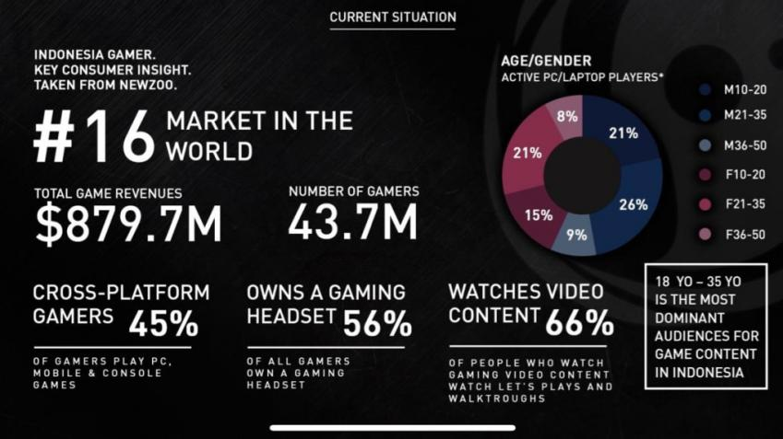

Source: https://blue.kumparan.com/image/upload/fl_progressive,fl_lossy,c_fill,q_auto:best,w_1024/v1553946057/uthv8x00hm3jeejlzmy8.jpg

**BAB II**

**PELAKSANAAN**

**Deskripsi Prototype Produk/Jasa**

*Map* dan object/*Target* yang beragam.

Setiap *map* tentu saja akan memunculkan beberapa *object* baru yang tidak ada pada *map* sebelumnya.

Mekanisme *Game*:

* *Tap*

Fitur *Tap*-*tap* pada *object* yang digunakan untuk menembak benda-benda mati yang ada dan sekaligus menambah score pemain.

* Pembelian *skin*

Fitur yang dimana *player* dapat membayar lebih untuk *skin weapon* yang disukai

* Fitur Unggulan :
* *Background* yang dapat bergerak agar membuat *Game* terlihat lebih menarik dan menantang.
* *Control* yang *simple* : hanya menggunakan *touchscreen* tanpa analog. Setiap orang dapat lebih mudah untuk menembak.

**Pelayanan Pengguna dan *Partner***

* *Target* Utama:

Pengguna SmartPhone dan minimum berumur 10 Tahun.

* *Target* Pengguna : 100 pemain.

*Target* utama dalam 6 bulan kedepan adalah mendapatkan 100 pemain untuk menjadi acuan awal dalam peningkatan kualitas produk untuk kedepannya dan melanjutkan *proses* dalam *Game*.

***Feedback***

* Pengguna dapat memberikan masukkan mengenai kekurangan dari produk
* Pengguna dapat memberikan kebutuhan yang diperlukan untuk dapat menggunakan produk dengan baik

Naluri manusia terutama dalam pemikiran mayoritas penduduk di Indonesia, referensi yang paling sering diambil yakni adalah *Game* gratis yang dapat memberikan pengalaman bermain yang sangat tinggi.

***Marketing* *Strategy***

Memperkenalkan produk *Game* ini ke masyarakat luas dan keseruan dibanding dengan *Game* yang lain dengan .

Taktik Pemasaran :

* *Advertising*

Penggunaan *Advertising* setiap *Game* ingin keluar atau ingin merestart *Game* dan iklan diluar *Game*.

* *Social* *media*

Penggunaan *media* *social* seperti Instagram, Facebook, Line, dll untuk mempromosikan *Game* yang telah di develop.

* Pamflet

Mempromosikan *Game* disaat *event-event* tertentu contohnya bifest dan *showcase* *Game*.

***Marketing* *Value***

***Monetary* *Value***: *Game* ini dapat dimainkan secara langsung tanpa membayar apapun, karena *Game* yang dibuat secara gratis untuk dimainkan. Untung yang akan di dapat hanya dari penjualan di dalam *Game* (*skin Weapon, background,* dan *map*)

***Social* *Value***: Untuk sekarang, *Game* yang akan dibuat tidak memiliki interaksi sosial secara langsung. Te*tap*i jika *Game* ini menjadi terkenal di suatu segmen pasar maka *social* *value* produk ini akan meningkat. Komunitas pemain *Game* ini dapat bersaing untuk mendapat skor tertinggi untuk mencapai *weakly/monthly ranking.*

***Psychological* *Value***: *Game* ini merupakan suatu bentuk entertainment yang menjadi sebuah *platform* yang bebas bagi para pemain untuk berekspresi dan berpura-pura menjadi seorang penembak jitu. Pengalaman ini tentu akan mengakibatkan perubahan emosi dalam pemain: bangga dan senang ketika berhasil mendapatkan *score* yang tinggi dalam waktu yang telah disediakan di dalam *Game*.

**Dokumentasi**

Respons dari masukan pengguna terhadap Prototype

Dapat didapatkan dari statistik, *rating*, dan *comment* di *Google* *Play* untuk aplikasi ini.

*Cost Production* dan Harga Pokok *Production*

Nol. Semua pendapatan dari produk ini bersifat opsional dan tidak memaksa pemain untuk mengeluarkan uang sepeser pun.

Monetisasi *Prototype*

* Monetisasi *Background*

Penjualan *background* premium dimana *player* akan merasakan fitur-fitur baru dalam *Game*.

* Monetisasi Skin

Dimana *player* dapat membayar lebih untuk skin-skin weapon yang ada di dalam *Game*.

* Iklan dalam *Game*

opsional untuk mendapatkan *reward*, dan beberapa iklan yang tidak bisa di-*skip*.

**BAB III**

**MANAJEMEN BISNIS**

* **Pola Pengelolaan Bisnis**

1. Penguji cobaan atau testing

*Game* akan diujicobakan kepada *team develop*

1. *Pre-release*

*Game* akan ditampilkan kepada public dalam sebuah showcase dimana akan dikumpulkannya sekelompok orang yang akan mencoba produk.

1. *Release*

Mempublikasikan *Game* ke *media* digital yang cukup terkenal seperti *Google Play Store.*

1. *Feedback*

*Team* *develop* mendengarkan komentar dari para pemain yang mencoba memainkan *Game* yang telah dibuat.

1. Pemolesan

Melakukan pemolesan dalam *Game* yang didasari oleh masukkan dan kritik dari pemain yang sudah memainkan *Game* yang dibuat.

* **Keterlibatan Anggota Tim dalam Kontribusi Bisnis** :

Semua anggota dalam tim berkontribusi dalam pengembangan dan keberlangsungan produk.

* **Pembagian peran:**

1. Joel Robert Justiawan (*Programmer*) (*Leader*)
2. Denni Joandi (*Game* *Design* *& Artist*)
3. Yudhistira Rizqi Hersanda (*Audio* & Programmer)
4. Mangku Widodo (*Audio* & Programmer)
5. Vincent Thamrin (*Artist*)
6. Billy Husada (*Game* *Design*)
7. Septesen (*Artist*)

* **Pembagian tugas**:
* Artist Membuat *Assets* in *Game* dan membuat *Background*.
* Audio mencari membuat BGM dan mencari *in Game Sound Effect (Weapon, and Object).*
* Programmer Membuat *System Design, Gameplay, Game mechanics*, dan membuat *Game Controller*.
* *Game* Designer Membuat *Level Design, UI Design*, dan *WireFrame Design*.
* **Rencana Pengembangan Bisnis**

Pada mulanya setelah produk sudah selesai, produk akan diluncurkan di sebuah aplikasi penampung seperti *Google* *Play Store* dan menunggu perkembangan dari produk yang sudah rilis. Kritik dan saran akan dilayangkan dari pengguna produk melalui fitur penulisan tanggapan di aplikasi *Google*. Dari situ maka pemolesan lebih lanjut seperti memperbaiki bug dan menambahkan fitur yang lebih menarik dan tentunya lebih memuaskan untuk dinikmati para pengguna produk.

**BAB IV**

**Biaya dan Jadwal kegiatan**

**Scheduling**

|  |  |  |  |  |  |  |
| --- | --- | --- | --- | --- | --- | --- |
| No. | Jenis Kegiatan | Bulan | | | | |
| 1 | 2 | 3 | 4 | 5 |
| 1 | Mendiskusi tentang *design* game | X |  |  |  |  |
| 2 | Mencari bahan pendukung dalam pembuatan *design* *game* | X |  |  |  |  |
| 3 | Mengatur jadwal pertemuan untuk proses *design* game lebih lanjut | X |  |  |  |  |
| 4 | *Work* *Assigment* |  | X |  |  |  |
| 5 | *System* *design* |  | X |  |  |  |
| 6 | *Level* *design* |  | X |  |  |  |
| 7 | *Asset* *design* |  | X |  |  |  |
| 8 | UI *design* |  | X |  |  |  |
| 9 | Mencari atau membuat asset-asset yang digunakan dalam pembuatan game |  |  | X |  |  |
| 10 | Pembuatan BGM, dan sound effect |  |  | X |  |  |
| 11 | Coding(*Shoot, gameplay,link assets,main menu*, etc.) |  |  | X |  |  |
| 12 | Pembuatan *game* |  |  |  | X |  |
| 13 | Testing(*Alpha*) |  |  |  | X |  |
| 14 | Testing(*Beta*) |  |  |  | X |  |
| 15 | *Mastery* |  |  |  | X |  |
| 16 | *Publishing* |  |  |  |  | X |
| 17 | Wawancara, Questionnaire, dan *feedback* *player* |  |  |  |  | X |

**Anggaran Biaya**

|  |  |  |  |
| --- | --- | --- | --- |
| 1. Jenis Perlengkapan | Volume | Harga Satuan (Rp) | Nilai (Rp) |
| * PC | 3 | Rp.3,5jt | Rp.10,5jt |
| * Kabel roll(5m) | 1 | Rp.27.000 | Rp.27.000 |
| SUB TOTAL (Rp) | | | Rp.10.527.000 |
| 2. Perangkat Lunak | Volume | Harga Satuan (Rp) | Nilai (Rp) |
| * Unity | 2 | Rp.550.000 | Rp.1,1jt |
| * Microsoft Office 365 | 1 | Rp.156.400 | Rp.156.400 |
| * Adobe Photoshop | 2 | Rp.300.000 | Rp.600.000 |
|  |  | SUB TOTAL (Rp) | Rp.1.856.400 |
| 3. Bahan Habis | Volume | Harga Satuan (Rp) | Nilai (Rp) |
| * Makanan | 21 | Rp.120.000 | Rp.2.520.000 |
| * Minuman | 21 | Rp.15.000 | Rp.315.000 |
| SUB TOTAL (Rp) | | | Rp.2.835.000 |
| 4. Perjalanan | Volume | Harga Satuan (Rp) | Nilai (Rp) |
| * Pulang-Pergi (7 anggota) | 3 kali | Rp.425.000 | Rp.1.275.000 |
| SUB TOTAL (Rp) | | | Rp.1.275.000 |
| 5. Lain-lain | Volume | Harga Satuan (Rp) | Nilai (Rp) |
|  |  |  |  |
|  |  |  |  |
| SUB TOTAL (Rp) | | |  |
| Total (Rp) | | | Rp.16.493.400 |
| Terbilang: Enam Belas Juta Empat Ratus Sembilan Puluh Tiga Ribu Empat Ratus Rupiah | | | |

|  |  |  |
| --- | --- | --- |
| No. | Jenis Pengeluaran | Biaya (Rp) |
| 1 | Peralatan penunjang, kabel roll, PC(3). | Rp.10.527.000 |
| 2 | Perangkat lunak, Unity, Microsoft Office 365, Adobe Photoshop. | Rp.1.856.400 |
| 3 | Bahan habis pakai, makanan, minuman. | Rp.2.835.000 |
| 4 | Perjalanan, Pulang pergi 7 anggota tujuan pembuatan game, rapat, dan dokumentasi. | Rp.1.275.000 |
| 5 | Lain-lain: - |  |
| Jumlah | | Rp.16.493.400 |

**BAB V**

**RESEARCH**

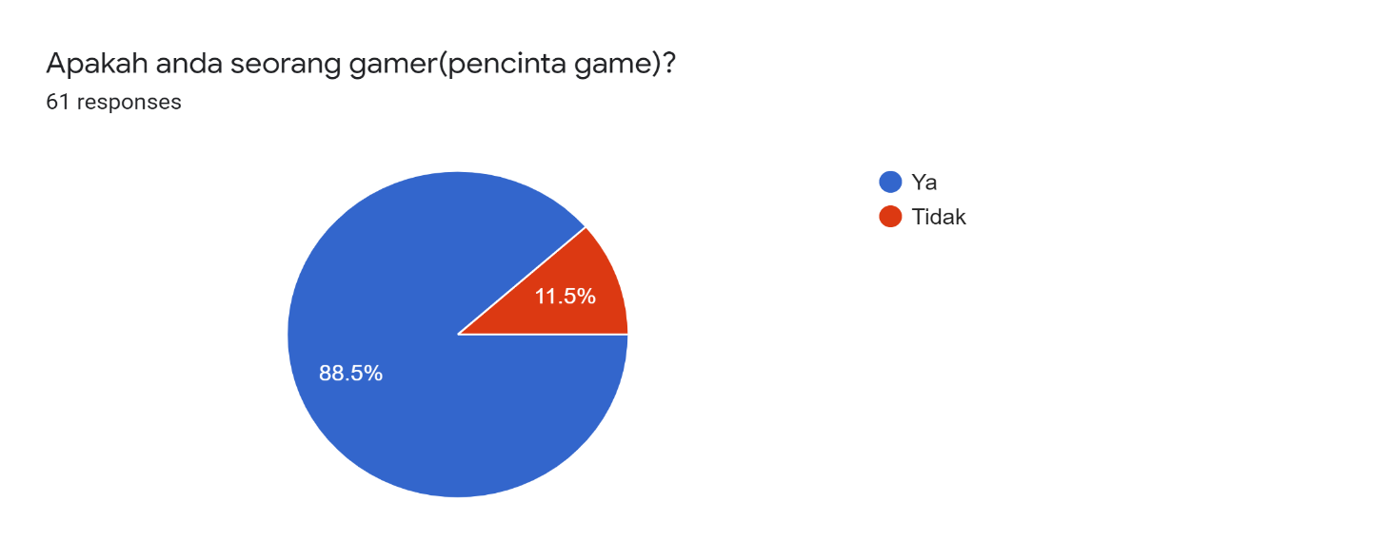

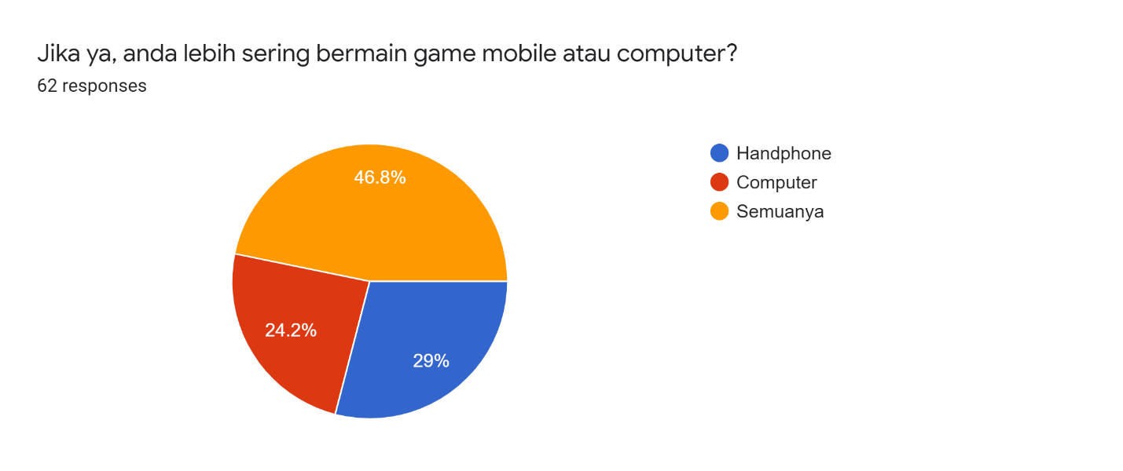

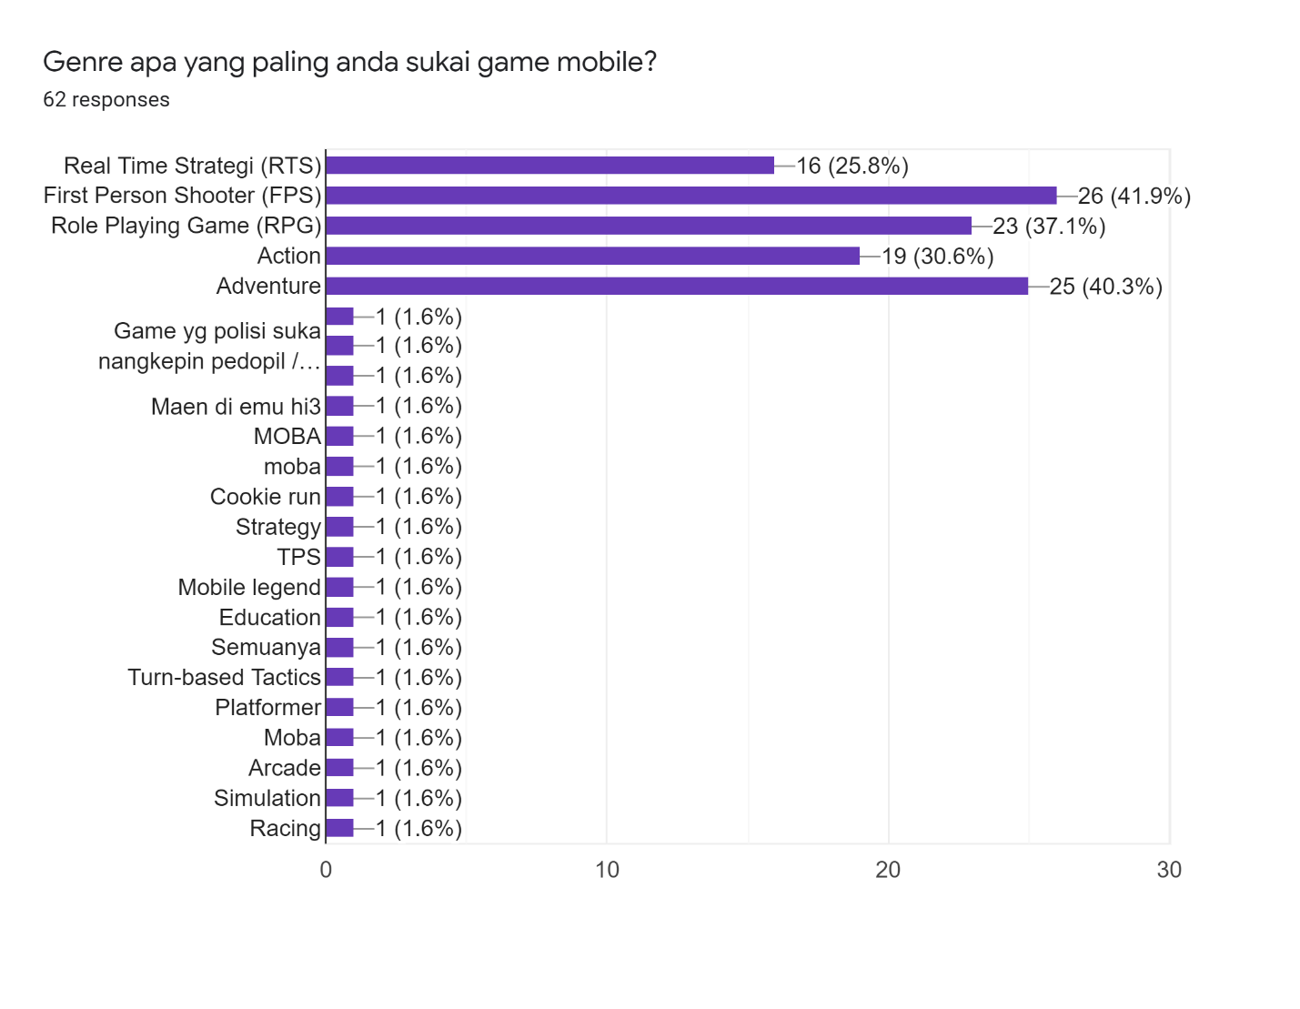

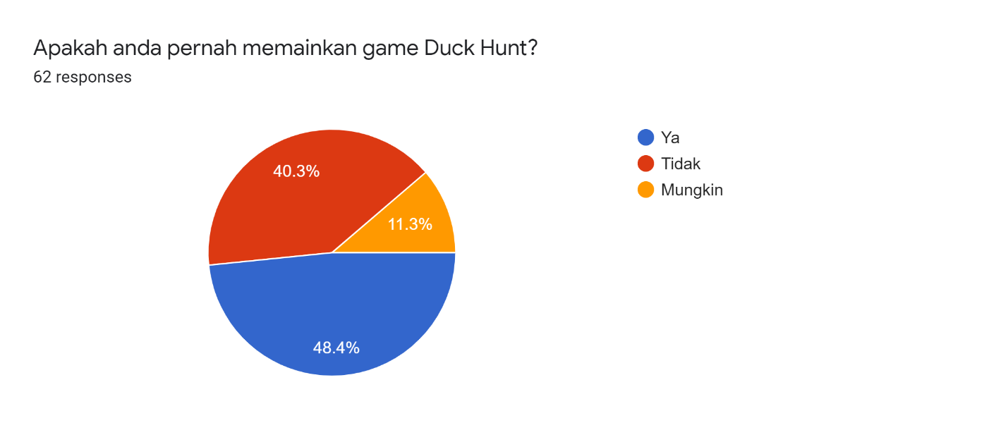

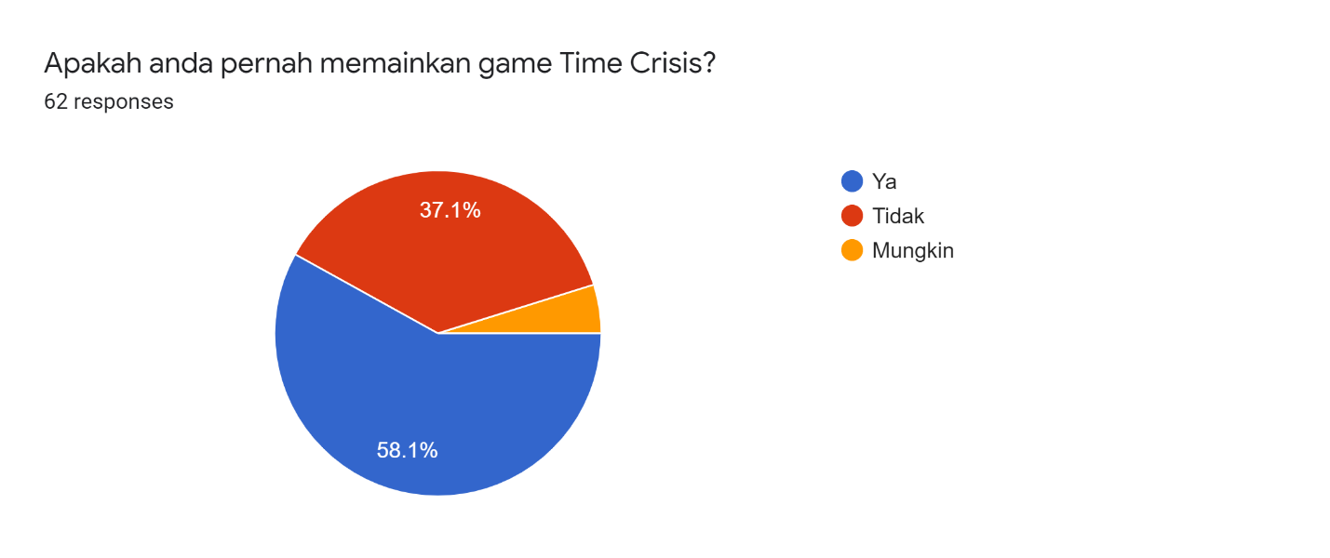

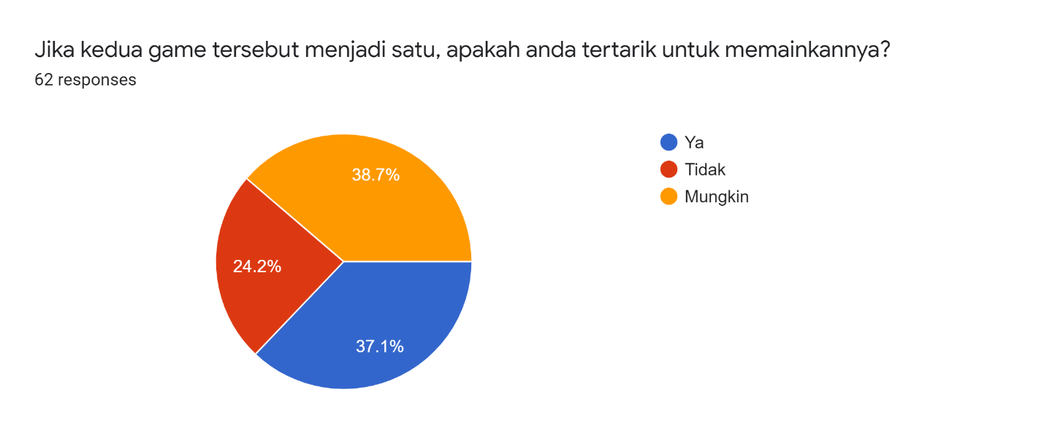

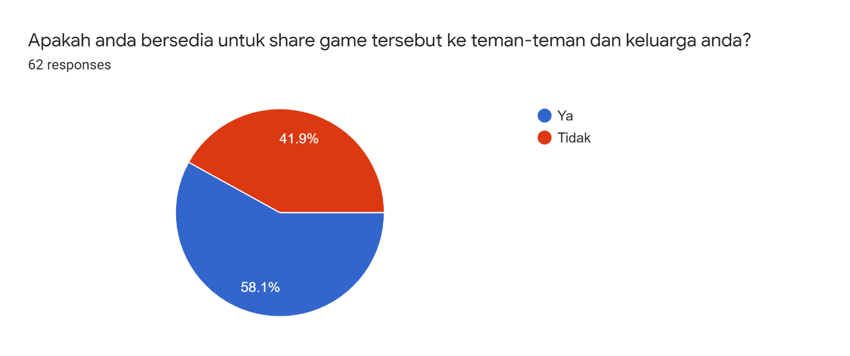

**Lampiran 1. Biodata Ketua, Anggota, dan Dosen Pembimbing**

1. **Biodata Ketua**
2. **Identitas Diri**

|  |  |  |
| --- | --- | --- |
| 1. | Nama Lengkap | Joel Robert Justiawan |
| 2. | Jenis Kelamin | Laki – laki |
| 3. | Program Studi | *Game* Application and Technology |
| 4. | NIM | 2101629672 |
| 5. | Tempat dan Tanggal Lahir | Jakarta, 7 Februari 1999 |
| 6. | E-mail | [joel.robert99@yahoo](mailto:joel.robert99@yahoo).co.id |
| 7. | Nomor Telepon / HP | 087889626929 |

1. **Riwayat Pendidikan**

|  |  |  |  |
| --- | --- | --- | --- |
|  | **SD** | **SMP** | **SMA** |
| Nama Instansi | Tunas Bangsa Taman Modern | Tunas Bangsa Sunter | Tunas Bangsa Sunter |
| Jurusan | - | - | IPA |
| Tahun Masuk – Lulus | 2005 – 2011 | 2011 – 2014 | 2014 – 2017 |

1. **Pemakalah Seminar Ilmiah *(Oral Presentation)***

|  |  |  |  |
| --- | --- | --- | --- |
| No. | Nama Pertemuan Ilmiah / Seminar | Judul Artikel Ilmiah | Waktu dan  Tempat |
| 1. | - | - | - |
| 2. | - | - | - |

1. **Penghargaan dalam 10 tahun Terakhir (dari pemerintah, asosiasi atau institusi lainnya)**

|  |  |  |  |
| --- | --- | --- | --- |
| No. | Jenis Penghargaan | Institusi Pemberi Penghargaan | Tahun |
| 1. | - | - | - |
| 2. | - | - | - |

Semua data yang saya isikan dan tercantum dalam biodata ini adalah benar dan dapat dipertanggungjawabkan secara hukum. Apabila di kemudian hari ternyata di*Jump*ai ketidaksesuaian dengan kenyataan, saya sanggup menerima sanksi.

Demikian biodata ini saya buat dengan sebenarnya untuk memenuhi salah satu persyaratan dalam pengajuan Hibah **Business Plan.**

Jakarta, 28 Oktober 2019

Pengusul,

(Joel Robert Justiawan)

1. **Biodata Anggota 1**
   1. **Identitas Diri**

|  |  |  |
| --- | --- | --- |
| 1. | Nama Lengkap | Denni Joandi |
| 2. | Jenis Kelamin | Laki-Laki |
| 3. | Program Studi | *Game* Application and Technology |
| 4. | NIM | 2101650543 |
| 5. | Tempat dan Tanggal Lahir | Medan, 28 July 1997 |
| 6. | E-mail | Dennijoandi1@gmail.com |
| 7. | Nomor Telepon / HP | 087884113064 |

* 1. **Riwayat Pendidikan**

|  |  |  |  |
| --- | --- | --- | --- |
|  | **SD** | **SMP** | **SMA** |
| Nama Instansi | SD Letjen.S.Parman | SMP Galatia-3 | SMA Galatia-3 |
| Jurusan | - | - | IPA |
| Tahun Masuk – Lulus | 2003 – 2011 | 2011 – 2014 | 2014 – 2017 |

* 1. **Pemakalah Seminar Ilmiah *(Oral Presentation)***

|  |  |  |  |
| --- | --- | --- | --- |
| No. | Nama Pertemuan Ilmiah / Seminar | Judul Artikel Ilmiah | Waktu dan  Tempat |
| 1. | - | - | - |
| 2. | - | - | - |

* 1. **Penghargaan dalam 10 tahun Terakhir (dari pemerintah, asosiasi atau institusi lainnya)**

|  |  |  |  |
| --- | --- | --- | --- |
| No. | Jenis Penghargaan | Institusi Pemberi Penghargaan | Tahun |
| 1. | - | - | - |
| 2. | - | - | - |

Semua data yang saya isikan dan tercantum dalam biodata ini adalah benar dan dapat dipertanggungjawabkan secara hukum. Apabila di kemudian hari ternyata di*Jump*ai ketidaksesuaian dengan kenyataan, saya sanggup menerima sanksi.

Demikian biodata ini saya buat dengan sebenarnya untuk memenuhi salah satu persyaratan dalam pengajuan Hibah **PKM-Karsa Cipta.**

Jakarta, 28 Oktober 2019

Pengusul,

(Denni Joandi)

1. **Biodata Anggota 2**
   1. **Identitas Diri**

|  |  |  |
| --- | --- | --- |
| 1. | Nama Lengkap | Septesen |
| 2. | Jenis Kelamin | Laki – laki |
| 3. | Program Studi | *Game* aplikasi and Technology |
| 4. | NIM | 2101689311 |
| 5. | Tempat dan Tanggal Lahir | Selat Panjang, 06-09-1999 |
| 6. | E-mail | septesen201@gmail.com |
| 7. | Nomor Telepon / HP | 081210759438 |

* 1. **Riwayat Pendidikan**

|  |  |  |  |
| --- | --- | --- | --- |
|  | **SD** | **SMP** | **SMA** |
| Nama Instansi | YPPK St.bonaventura | SMP YPPK ASISI | SMA YPPK ASISI |
| Jurusan | - | - | IPA |
| Tahun Masuk – Lulus | 2005 – 2011 | 2011 – 2014 | 2014 – 2017 |

* 1. **Pemakalah Seminar Ilmiah *(Oral Presentation)***

|  |  |  |  |
| --- | --- | --- | --- |
| No. | Nama Pertemuan Ilmiah / Seminar | Judul Artikel Ilmiah | Waktu dan  Tempat |
| 1. | - | - | - |
| 2. | - | - | - |

* 1. **Penghargaan dalam 10 tahun Terakhir (dari pemerintah, asosiasi atau institusi lainnya)**

|  |  |  |  |
| --- | --- | --- | --- |
| No. | Jenis Penghargaan | Institusi Pemberi Penghargaan | Tahun |
| 1. | - | - | - |
| 2. | - | - | - |

Semua data yang saya isikan dan tercantum dalam biodata ini adalah benar dan dapat dipertanggungjawabkan secara hukum. Apabila di kemudian hari ternyata di*Jump*ai ketidaksesuaian dengan kenyataan, saya sanggup menerima sanksi.

Demikian biodata ini saya buat dengan sebenarnya untuk memenuhi salah satu persyaratan dalam pengajuan Hibah **PKM-Karsa Cipta.**

Jakarta, 28 Oktober 2019

Pengusul,

(Septesen)

1. **Biodata Anggota 3**
   1. **Identitas Diri**

|  |  |  |
| --- | --- | --- |
| 1. | Nama Lengkap | Yudhistira Rizqi Hersanda |
| 2. | Jenis Kelamin | Laki-Laki |
| 3. | Program Studi | *Game* Application and Technology |
| 4. | NIM | 2101653324 |
| 5. | Tempat dan Tanggal Lahir | Jakarta, 7-Maret-1999 |
| 6. | E-mail | [yudhistira.hersanda@binus](mailto:yudhistira.hersanda@binus).ac.id / LGLdadada@gmail.com |
| 7. | Nomor Telepon / HP | 087889325871 |

* 1. **Riwayat Pendidikan**

|  |  |  |  |
| --- | --- | --- | --- |
|  | **SD** | **SMP** | **SMA** |
| Nama Instansi | Negeri Cilandak Barat 08 Pagi | Negeri 68 Jakarta | Negeri 6 Jakarta |
| Jurusan | - | - | IPA |
| Tahun Masuk – Lulus | 2005 – 2011 | 2011 – 2014 | 2014 – 2017 |

* 1. **Pemakalah Seminar Ilmiah *(Oral Presentation)***

|  |  |  |  |
| --- | --- | --- | --- |
| No. | Nama Pertemuan Ilmiah / Seminar | Judul Artikel Ilmiah | Waktu dan  Tempat |
| 1. | - | - | - |
| 2. | - | - | - |

* 1. **Penghargaan dalam 10 tahun Terakhir (dari pemerintah, asosiasi atau institusi lainnya)**

|  |  |  |  |
| --- | --- | --- | --- |
| No. | Jenis Penghargaan | Institusi Pemberi Penghargaan | Tahun |
| 1. | - | - | - |
| 2. | - | - | - |

Semua data yang saya isikan dan tercantum dalam biodata ini adalah benar dan dapat dipertanggungjawabkan secara hukum. Apabila di kemudian hari ternyata di*Jump*ai ketidaksesuaian dengan kenyataan, saya sanggup menerima sanksi.

Demikian biodata ini saya buat dengan sebenarnya untuk memenuhi salah satu persyaratan dalam pengajuan Hibah **PKM-Karsa Cipta.**

Jakarta, 28 Oktober 2019

Pengusul,

(Yudhistira Rizqi Hersanda)

1. **Biodata Anggota 4**
   1. **Identitas Diri**

|  |  |  |
| --- | --- | --- |
| 1. | Nama Lengkap | Billy Husada |
| 2. | Jenis Kelamin | Laki-Laki |
| 3. | Program Studi | *Game* Application and Technology |
| 4. | NIM | 2101638531 |
| 5. | Tempat dan Tanggal Lahir | Berastagi, 29-01-1998 |
| 6. | E-mail | oga8882@gmail.com |
| 7. | Nomor Telepon / HP | 081319846217 |

* 1. **Riwayat Pendidikan**

|  |  |  |  |
| --- | --- | --- | --- |
|  | **SD** | **SMP** | **SMA** |
| Nama Instansi | SD Methodist | SMP Methodist | SMA Methodist |
| Jurusan | - | - | IPA |
| Tahun Masuk – Lulus | 2004-2010 | 2010-2013 | 2013-2017 |

* 1. **Pemakalah Seminar Ilmiah *(Oral Presentation)***

|  |  |  |  |
| --- | --- | --- | --- |
| No. | Nama Pertemuan Ilmiah / Seminar | Judul Artikel Ilmiah | Waktu dan  Tempat |
| 1. | - | - | - |
| 2. | - | - | - |

* 1. **Penghargaan dalam 10 tahun Terakhir (dari pemerintah, asosiasi atau institusi lainnya)**

|  |  |  |  |
| --- | --- | --- | --- |
| No. | Jenis Penghargaan | Institusi Pemberi Penghargaan | Tahun |
| 1. | - | - | - |
| 2. | - | - | - |

Semua data yang saya isikan dan tercantum dalam biodata ini adalah benar dan dapat dipertanggungjawabkan secara hukum. Apabila di kemudian hari ternyata di*Jump*ai ketidaksesuaian dengan kenyataan, saya sanggup menerima sanksi.

Demikian biodata ini saya buat dengan sebenarnya untuk memenuhi salah satu persyaratan dalam pengajuan Hibah **PKM-Karsa Cipta.**

Jakarta, 28 Oktober 2019

Pengusul,

(Billy Husada)

1. **Biodata Anggota 5**
   1. **Identitas Diri**

|  |  |  |
| --- | --- | --- |
| 1. | Nama Lengkap | Vincent Thamrin |
| 2. | Jenis Kelamin | Laki-Laki |
| 3. | Program Studi | *Game* Application and Technology |
| 4. | NIM | 2101693246 |
| 5. | Tempat dan Tanggal Lahir | Jakarta, 16-04-2000 |
| 6. | E-mail | Tooskill16@gmail.com |
| 7. | Nomor Telepon / HP | 085885952013 |

* 1. **Riwayat Pendidikan**

|  |  |  |  |
| --- | --- | --- | --- |
|  | **SD** | **SMP** | **SMA** |
| Nama Instansi | Mutiara Bangsa 3 | Bina tunas bangsa internation school | Bina tunas bangsa internation school |
| Jurusan | - | - | IPA |
| Tahun Masuk – Lulus | 2005-2011 | 2011-2014 | 2014-2017 |

* 1. **Pemakalah Seminar Ilmiah *(Oral Presentation)***

|  |  |  |  |
| --- | --- | --- | --- |
| No. | Nama Pertemuan Ilmiah / Seminar | Judul Artikel Ilmiah | Waktu dan  Tempat |
| 1. | - | - | - |
| 2. | - | - | - |

* 1. **Penghargaan dalam 10 tahun Terakhir (dari pemerintah, asosiasi atau institusi lainnya)**

|  |  |  |  |
| --- | --- | --- | --- |
| No. | Jenis Penghargaan | Institusi Pemberi Penghargaan | Tahun |
| 1. | - | - | - |
| 2. | - | - | - |

Semua data yang saya isikan dan tercantum dalam biodata ini adalah benar dan dapat dipertanggungjawabkan secara hukum. Apabila di kemudian hari ternyata di*Jump*ai ketidaksesuaian dengan kenyataan, saya sanggup menerima sanksi.

Demikian biodata ini saya buat dengan sebenarnya untuk memenuhi salah satu persyaratan dalam pengajuan Hibah **PKM-Karsa Cipta.**

Jakarta, 28 Oktober 2019

Pengusul,

(Vincent Thamrin)

1. **Biodata Anggota 5**
   1. **Identitas Diri**

|  |  |  |
| --- | --- | --- |
| 1. | Nama Lengkap | Mangku Widodo |
| 2. | Jenis Kelamin | Laki-Laki |
| 3. | Program Studi | *Game* Application and Technology |
| 4. | NIM | 1801383682 |
| 5. | Tempat dan Tanggal Lahir | Jakarta, 29-05-1996 |
| 6. | E-mail | Mangkuwi26@gmail.com |
| 7. | Nomor Telepon / HP | 081314961469 |

* 1. **Riwayat Pendidikan**

|  |  |  |  |
| --- | --- | --- | --- |
|  | **SD** | **SMP** | **SMA** |
| Nama Instansi | Mentari | SMPN 224 Jakarta | SMK Yadika 3 |
| Jurusan | - | - | Teknik Komputer & Jaringan |
| Tahun Masuk – Lulus | 2002-2008 | 2009-2011 | 2011-2014 |

* 1. **Pemakalah Seminar Ilmiah *(Oral Presentation)***

|  |  |  |  |
| --- | --- | --- | --- |
| No. | Nama Pertemuan Ilmiah / Seminar | Judul Artikel Ilmiah | Waktu dan  Tempat |
| 1. | - | - | - |
| 2. | - | - | - |

* 1. **Penghargaan dalam 10 tahun Terakhir (dari pemerintah, asosiasi atau institusi lainnya)**

|  |  |  |  |
| --- | --- | --- | --- |
| No. | Jenis Penghargaan | Institusi Pemberi Penghargaan | Tahun |
| 1. | - | - | - |
| 2. | - | - | - |

Semua data yang saya isikan dan tercantum dalam biodata ini adalah benar dan dapat dipertanggungjawabkan secara hukum. Apabila di kemudian hari ternyata di*Jump*ai ketidaksesuaian dengan kenyataan, saya sanggup menerima sanksi.

Demikian biodata ini saya buat dengan sebenarnya untuk memenuhi salah satu persyaratan dalam pengajuan Hibah **PKM-Karsa Cipta.**

Jakarta, 28 Oktober 2019

Pengusul,

(Mangku Widodo)

|  |  |  |
| --- | --- | --- |
| 1 | Nama Lengkap (dengan gelar) | Yogi Udjaja, S.Kom., M.TI. |
| 2 | Jabatan Fungsional | Faculty Member |
| 3 | Jabatan Struktural | Subject Content Coordinator Art and Design |
| 4 | NIP/NIK/IdentitasLainnya | 00012678/D5551 (Kode Dosen Binus) |
| 5 | NIDN | 0315109301 |
| 6 | Tempat dan Tanggal Lahir | Padang, 15 Oktober 1993 |
| 7 | Alamat Rumah | Jln. Suhada No.142, Payakumbuh, Sumatra Barat |
| 8 | Nomor Telepon/Faks/HP | +628982683399 |
| 9 | Alamat Kantor | *Game* Application and Technology  Computer Science Department  School of Computer Science  Universitas Bina Nusantara  Kampus Syahdan  Jln. K.H. Syahdan No.9, Kemanggisan – Palmerah, Jakarta Barat 11480 |
| 10 | Nomor Telepon/Faks | Telp: (+62-21)534-5830 ext. 2357, 3118  Fax: (+62-21) 5300244 |
| 11 | Alamat E-mail | [udjaja.yogi@gmail](mailto:udjaja.yogi@gmail).com, yudjaja@binus.edu |
| 12 | Lulusan yang Telah Dihasilkan | S-1 = 44 orang; S-2 = 0 orang; S-3 = 0 orang |
| 13 | Mata Kuliah yang Diampu | * Multi*media* * Mobile *Game* Creative Design * Program Design Method * *Game* Design and Programming * Artificial Neural Network for Prediction * Introduction to *Game* Technology * User Experience * 2D *Game* Programming * Electrical Audio Production * Software Engineering * Object Oriented *Game* Programming |

1. **Biodata Dosen Pembimbing**
   1. **Identitas Diri**
2. **Riwayat Pendidikan**

|  |  |  |  |
| --- | --- | --- | --- |
|  | S-1 | S-2 | S-3 |
| Nama Perguruan Tinggi | Universitas Bina Nusantara | Universitas Bina Nusantara |  |
| Bidang Ilmu | Teknik Informatika | Teknik Informatika |  |
| Tahun Masuk-Lulus | 2010-2014 | 2014-2016 |  |
| Judul Skripsi/ Thesis/ Disertasi | Aplikasi Sistem Pakar Untuk Mendeteksi Kanker Kulit Berbasis Android | Prediksi Integritas Panel Badan Pesawat Terbang Menggunakan Jaringan Saraf Tiruan dan Simulasi Monte Carlo |  |
| Nama Pembimbing/ Promotor | Bayu Kanigoro, S.Kom., M.T | Dr. Fergyato E. Gunawan, S.T., M.T., Eng |  |

1. **Pengalaman Penelitian dalam 5 TahunTerakhir**

|  |  |  |  |  |
| --- | --- | --- | --- | --- |
| No | Tahun | Judul Penelitian | Pendanaan | |
| Hibah | Jumlah (Rp) |
| 1 | 2016 | Robust Adaptive Genetic *K-*Means Algorithm Using Greedy Selection for Clustering | Mandiri | - |
| 2 | 2016 | Improvement of E-learning Quality by Means of a Recommendation System | Mandiri | - |
| 3 | 2016 | Pengembangan Ekonomi Sosial Dalam Sektor Pertanian Dengan Menggunakan Hydroponic Tower System | Mandiri | - |
| 4 | 2017 | A Gamification Interactive Typing for Primary School Visually Impaired Children in Indonesia | Binus | 10.000.000 |
| 5 | 2017 | The effect of UI, UX and GX on *Video* *Game*s | Mandiri | - |
| 6 | 2018 | Android Application for Detection of Skin Cancer Using Expert System | Mandiri | - |
| 7 | 2018 | Gamification for Elementary Mathematics Learning in Indonesia | Mandiri | - |
| 8 | 2018 | Performance Efficiency Improvement of Making Front-End Website Using Computer Aided Software Engineering Tool | Binus | 10.000.000 |
| 9 | 2018 | Gamification Assisted Language Learning for Japanese Language Using Expert Point Cloud Recognizer | Mandiri | - |
| 10 | 2018 | Desining Website E-Learning Based on Integration of Technology Enhance Learning and Human Computer Interaction | Mandiri | - |

|  |  |  |  |  |
| --- | --- | --- | --- | --- |
| 11 | 2018 | Performance Change With or Without ITEI Apps | Mandiri | - |
| 12 | 2018 | Teacher Engagement Intervensions through ITEI Apps | Mandiri | - |
| 13 | 2019 | Kompetensi Guru 4.0 | Dikti | 135.000.000 |
| 14 | 2019 | The Use of Role *Play*ing *Game* for Japanese Language Learning in Indonesia | Binus | 10.000.000 |

1. **Publikasi Artikel Ilmiah Dalam Jurnal dalam 5 Tahun Terakhir**

|  |  |  |  |
| --- | --- | --- | --- |
| No | Judul Artikel Ilmiah | Nama Jurnal | Volume/Nomor/Tahun |
| 1 | Android Application for Detection of Skin Cancer Using Expert System | *Social* Ecnomics and Ecology International Journal (SEEIJ) | Vol. 2, No. 1, 2018  DOI: <https://doi.org/10.31397/seeij.v2i1.12> |
| 2 | Gamification for Elementary Mathematics Learning in Indonesia | International Journal of Electrical and Computer Engineering (IJECE) | Vol. 8, No. 5, 2018  DOI: <http://doi.org/10.11591/ijece.v8i5.pp%25p> |
| 3 | Gamification Assisted Language Learning for Japanese Language Using Expert Point Cloud Recognizer | International Journal of Computer *Game*s Technology (IJCGT) | Vol. 2018  DOI: <https://doi.org/10.1155/2018/9085179> |
| 4 | Android Application to Detect Cat Disease Using an Expert System | Advances in Science, Technology and Engineering Systems Journal (ASTESJ) | Vol. 4, No. 5, 2019  DOI: <http://dx>.doi.org/10.25046/aj040521 |

1. **Pengalaman Penyampaian Makalah Secara Oral Pada Pertemuan / Seminar Ilmiah Dalam 5 Tahun Terakhir**

|  |  |  |  |
| --- | --- | --- | --- |
| No | Nama Pertemuan Ilmiah/ Seminar | Judul Artikel Ilmiah | Waktu dan Tempat |
|
| 1 | The Eleventh 2016 International Conference on Knowledge, Information and Creativity Support Systems (The KICSS 2016) | Robust Adaptive Genetic *K-*Means Algorithm Using Greedy Selection for Clustering | Yogyakarta, Indonesia, 10-11 November 2016 |
| 2 | The Eleventh 2016 International Conference on Knowledge, Information and Creativity Support Systems (The KICSS 2016) | Improvement of E-learning Quality by Means of a Recommendation System | Yogyakarta, Indonesia, 10-11 November 2016 |
| 3 | National Conference On Corporate *Social* Responsibility, Sustainable Development Era 2016 | Pengembangan Ekonomi Sosial Dalam Sektor Pertanian Dengan Menggunakan Hydroponic Tower System | Jakarta, Indonesia, 1 November 2016 |
| 4 | The 2nd International Conference on Computer Science and Computational Intelligence (ICCSCI) 2017 | A Gamification Interactive Typing for Primary School Visually Impaired Children in Indonesia | Bali, Indonesia, 13-14 Oktober 2017 |
| 5 | The IEEE International Conference on Cybernetics and Computational Intelligence (CyberneticsCom) 2017 | The effect of UI, UX and GX on *Video* *Game*s | Phuket, Indonesia, Thailand, 20-22 November 2017 |
| 6 | The 6th International Conference on Information of Technology for Cyber and IT Service Management (CITSM) 2018 | Teacher Engagement Intervention through ITEI Apps | Parapat, Indonesia, 07-09 Agustus 2018 |
| 7 | The 6th International Conference on Information of Technology for Cyber and IT Service Management (CITSM) 2018 | Performance Change With or Without ITEI Apps | Parapat, Indonesia, 07-09 Agustus 2018 |
| 8 | The 3nd International Conference on Computer Science and Computational Intelligence (ICCSCI) 2018 | EKSPANPIXEL BLADSY STRANICA: Performance Efficiency Improvement of Making Front-End Website Using Computer Aided Software Engineering Tool | Tangerang, Indonesia, 07-08 September 2018 |
| 9 | The 2nd International Conference on Informatics and Computational Sciences (ICICoS) 2018 | Desining Website E-Learning Based on Integration of Technology Enhance Learning and Human Computer Interaction | Semarang, Indonesia, 30-31 Oktober 2018 |
| 10 | The 1st International Conference of Artificial intelligence and Information Technology (ICAIIT) 2019 | The Repercussions of *Game* Multi*player* Online Battle Arena | Yogyakarta, Indonesia, 13-15 Maret 2019 |
| 11 | The 1st International Conference of Artificial intelligence and Information Technology (ICAIIT) 2019 | The Effect of *Game* Experience from Counter-Strike: Global Offensive | Yogyakarta, Indonesia, 13-15 Maret 2019 |
| 12 | The 4nd International Conference on Computer Science and Computational Intelligence (ICCSCI) 2018 | The Use of Role *Play*ing *Game* for Japanese Language Learning | Yogyakarta, Indonesia 12-13 September 2019 |

1. **Penghargaan yang Pernah Diraih dalam 10 Tahun Terakhir (dari pemerintah, asosiasi atau institusi lainnya)**

|  |  |  |  |
| --- | --- | --- | --- |
| No | JenisPenghargaan | Institusi Pemberi Penghargaan | Tahun |
|
| 1 | Best Peer Review Coordinator 2016/2017 (Even Semester) | Universitas Bina Nusantara | 2017 |
| 2 | Best Quality Coordinator 2016/2017 (Even Semester) | Universitas Bina Nusantara | 2017 |

1. **Perolehan HKI dalam 10 Tahun Terakhir**

|  |  |  |  |  |
| --- | --- | --- | --- | --- |
| No | Judul/Tema HKI | Tahun | Jenis | Nomor P/ID |
| 1 | Alien Invasion | 2017 | Aplikasi *Game* | C00201706194 |
| 2 | Lost Record | 2017 | Aplikasi *Game* | C00201706198 |
| 3 | Build More Cash | 2017 | Aplikasi *Game* | C00201706199 |

1. **Pengalaman Pengabdian Kepada Masyarakat dalam 5 Tahun Terakhir**

|  |  |  |  |  |
| --- | --- | --- | --- | --- |
| No | Tahun | Judul Pengabdian Kepada Masyarakat | Pendanaan | |
| Sumber* | Jml (JutaRp) |
| 1 | 2016 | Tes Potensi Keberhasilan Studi (17 Juli 2016) | Mandiri | - |
| 2 | 2016 | Study Tour ke Singapura | Mandiri | - |
| 3 | 2016 | 1st Alumnae of GAT Convocation | Mandiri | - |
| 4 | 2016 | Focus Group Discussion Mengenai Sustainable Development Goals | Mandiri | - |
| 5 | 2016 | Trial Class 3D (28 Juli 2016) | Mandiri | - |
| 6 | 2016 | Trial Class 3D (29 Juli 2016) | Mandiri | - |
| 7 | 2016 | BeeFest 2016 | Mandiri | - |
| 8 | 2016 | Hari *Game* Indonesia – Analysis Board *Game* dan Training 3D Modelling | Mandiri | - |
| 9 | 2016 | Hari *Game* Indonesia – Training Unity *Game* Engine | Mandiri | - |
| 10 | 2016 | Trial Class 3D (27 Agustus 2016) | Mandiri | - |
| 11 | 2016 | Seminar Startup “Bagaimana Membangun Startup Dibidang *Game*” | Mandiri | - |
| 12 | 2016 | Training *Game* SMAK 1 Penabur – Pertemuan 1 (Introduction to *Game* Technology) | Mandiri | - |
| 13 | 2016 | Program 3+1 Bersama GAT Binus University dan Deakin University | Mandiri | - |
| 14 | 2016 | Training *Game* SMAK 1 Penabur - Pertemuan 2 (*Game* Design) | Mandiri | - |
| 15 | 2016 | Tes Potensi Keberhasilan Studi (25 September 2016) | Mandiri | - |
| 16 | 2016 | Training *Game* SMAK 1 Penabur - Pertemuan 3 (Story Boarding & Concept Art) | Mandiri | - |
| 17 | 2016 | Training *Game* SMAK 1 Penabur - Pertemuan 4 (2D Art & Design) | Mandiri | - |
| 18 | 2016 | Training *Game* SMAK 1 Penabur - Pertemuan 5 (*Game* Design Document) | Mandiri | - |
| 19 | 2016 | Training *Game* SMAK 1 Penabur - Pertemuan 6 (3D Modelling) | Mandiri | - |
| 20 | 2016 | Training *Game* SMAK 1 Penabur - Pertemuan 8 (Project Presentation) | Mandiri | - |
| 21 | 2016 | Science Day | Mandiri | - |
| 22 | 2016 | *Game* Prime | Mandiri | - |
| 23 | 2017 | Training *Game* SMAK 1 Penabur - Pertemuan 9 (Modelling 3D Character) | Mandiri | - |
| 24 | 2017 | Tes Potensi Keberhasilan Studi (22 Januari 2017) | Mandiri | - |
| 25 | 2017 | Education & Training Expo 2017 | Mandiri | - |
| 26 | 2017 | The Science of Virtual Reality | Mandiri | - |
| 27 | 2017 | Training *Game* SMAK 1 Penabur - Pertemuan 11 (*Game* Engine Programming) | Mandiri | - |
| 28 | 2017 | Tes Potensi Keberhasilan Studi (12 Februari 2017) | Mandiri | - |
| 29 | 2017 | Training *Game* SMAK 1 Penabur - Pertemuan 12 (Exploring The 2D Features in Unity) | Mandiri | - |
| 30 | 2017 | Training *Game* SMAK 1 Penabur - Pertemuan 14 (Unity C# Scripting) | Mandiri | - |
| 31 | 2017 | Training *Game* SMAK 1 Penabur - Pertemuan 15 (Construct 2D Platformer *Game* in Unity) | Mandiri | - |
| 32 | 2017 | Training *Game* SMAK 1 Penabur - Pertemuan 16  (A Poweful Modern C#) | Mandiri | - |
| 33 | 2017 | Training *Game* SMAK 1 Penabur - Pertemuan 17  (Develop a Positive Attitude to Problem Solving) | Mandiri | - |
| 34 | 2017 | Training *Game* SMAK 1 Penabur - Pertemuan 18  (How Object Oriented Programming Works in Practice) | Mandiri | - |
| 35 | 2017 | Training *Game* SMAK 1 Penabur - Pertemuan 19  (Arts of Unity Programming) | Mandiri | - |
| 36 | 2017 | Training *Game* SMAK 1 Penabur - Pertemuan 20  (Ultimate *Game* Programming) | Mandiri | - |
| 37 | 2017 | Training *Game* SMAK 1 Penabur - Pertemuan 21  (*Game* Production and Management) | Mandiri | - |
| 38 | 2017 | Summer Course (Binus-Coventry *Game* Jam) | Mandiri | - |
| 39 | 2017 | Summer Course (Observing The Environment and Making Gamification Concept) | Mandiri | - |
| 40 | 2017 | Summer Course (Gamification to Solve Problems in Indonesia) | Mandiri | - |
| 41 | 2017 | Summer Course (Training With Megaxus and Touchten) | Mandiri | - |
| 42 | 2017 | Summer Course (Simulation *Game* Congestion Indonesia) | Mandiri | - |
| 43 | 2017 | Summer Course (Ultimate *Game* Production Binus-Coventry) | Mandiri | - |
| 44 | 2017 | Summer Course (Data Science for *Game* Industry) | Mandiri | - |
| 45 | 2017 | Summer Course (Final *Game* Jam) | Mandiri | - |
| 46 | 2017 | Perkembangan Industry *Game* dan Pendidikan Di Indonesia – Creative & Strategic Thinking Bermain *Game* Online | Mandiri | - |
| 47 | 2017 | Gamification in The Real World and For Future | Mandiri | - |
| 48 | 2017 | Globalicious - Collaborative Programming and Art in Unity | Mandiri | - |
| 49 | 2017 | 3D Animation for *Game* | Mandiri | - |
| 50 | 2017 | Modelling 3D Environment | Mandiri | - |
| 51 | 2017 | Capstone Project | Mandiri | - |
| 52 | 2017 | Modelling 3D Character | Mandiri | - |
| 53 | 2017 | *Game* Engine Programming | Mandiri | - |
| 54 | 2017 | Exploring the 2D Features in Unity | Mandiri | - |
| 55 | 2017 | Exploring the 3D Features in Unity | Mandiri | - |
| 56 | 2017 | Unity C# Scripting | Mandiri | - |
| 57 | 2017 | Construct 2D Platformer *Game* in Unity | Mandiri | - |
| 58 | 2017 | A Powerful Modern C# | Mandiri | - |
| 59 | 2017 | Develop a Positive Atitude to Problem Solving | Mandiri | - |
| 60 | 2017 | How Object Oriented *Game* Programming Work in Practice | Mandiri | - |
| 61 | 2017 | Arts of Unity Programming | Mandiri | - |
| 62 | 2017 | Ultimate *Game* Programming | Mandiri | - |
| 63 | 2017 | *Game* Production and Maintenance | Mandiri | - |
| 64 | 2018 | Gamification in Education Training Expo | Mandiri | - |
| 65 | 2018 | Gamification Experience for The Future World | Mandiri | - |
| 66 | 2018 | *Game* Technology for Education and Industry | Mandiri | - |
| 67 | 2018 | *Game* Development Life Cycle System | Mandiri | - |
| 68 | 2018 | Introduction of The Art of *Game* Design | Mandiri | - |
| 69 | 2018 | Opportunity In E-Sport Industry | Mandiri | - |
| 70 | 2018 | Pembelajaran Bahasa Jepang Melalui *Game* Edukasi | Mandiri | - |
| 71 | 2018 | Fundamental of *Game* Design | Mandiri | - |
| 72 | 2018 | How to Make a Good *Game* | Mandiri | - |
| 73 | 2018 | 12 Type of *Game* Balancing | Mandiri | - |
| 74 | 2018 | Creativity of Storyboarding and Concept Art | Mandiri | - |
| 75 | 2018 | *Game* Prime: *Game* Development Life Cycle | Mandiri | - |
| 76 | 2018 | *Game*storming: How to Make a Good *Game* | Mandiri | - |
| 77 | 2018 | Melon *Game* Jam | Mandiri | - |
| 78 | 2018 | *Game* for Human Life | Mandiri | - |
| 79 | 2018 | The Future Technology of Gamification | Mandiri | - |
| 80 | 2018 | Inspiring Technology | Mandiri | - |
| 81 | 2018 | *Game* Design With Challenge Based Learning | Mandiri | - |
| 82 | 2018 | The Effect of *Game* Experience in Real Life | Mandiri | - |
| 83 | 2018 | Gamification and Interaction Model of Application | Mandiri | - |
| 84 | 2018 | Gamification Assisted Language Learning | Mandiri | - |
| 85 | 2018 | Klasifikasi Usaha Industri Kreatif Sub-Sektor Film, Animasi & *Video*; Musik; Serta Aplikasi dan *Game* | Mandiri | - |
| 86 | 2019 | Upaya Perlindungan Anak dari *Game* Online yang Bermuatan Konten Negatif | Mandiri | - |
| 87 | 2019 | *Game* Ideation | Mandiri | - |
| 88 | 2019 | Impact of Stories in *Game* | Mandiri | - |
| 89 | 2019 | 2D Art System | Mandiri | - |
| 90 | 2019 | Gamification in Human Life | Mandiri | - |
| 91 | 2019 | Simple 2D Platformer | Mandiri | - |

**Lampiran 2. Surat Pernyataan Ketua Pelaksana**

**SURAT PERNYATAAN KETUA PELAKSANA**

Yang bertanda tangan di bawah ini :

Nama : Joel Robert Justiawan

NIM : 2101629672

Program Studi : *School of Computer Science*

Fakultas : *Game* *Application and Technology*

Dengan ini menyatakan bahwa proposal PKM-K saya dengan judul :

***Mobile and Web Game Programming – Parlor***

yang diusulkan untuk tahun anggaran 2019 **bersifat original dan belum pernah dibiayai oleh lembaga atau sumber dana lain.**

Bilamana di kemudian hari d*item*ukan ketidaksesuaian dengan pernyataan ini, maka saya bersedia dituntut dan diproses sesuai dengan ketentuan yang berlaku dan mengembalikan seluruh biaya penelitian yang sudah diterima ke kas Negara.

|  |  |
| --- | --- |
| Mengetahui,  Dosen Pembimbing  Cap dan tanda tangan  (Yogi Udjaja, S.Kom., M.KTI)  D1582 | Jakarta, 28 Oktober 2019  Yang menyatakan,  Materai Rp6.000  Tanda tangan  (Joel Robert Justiawan)  2101629672 |
|  |  |
|  |  |